附件5
入校指引
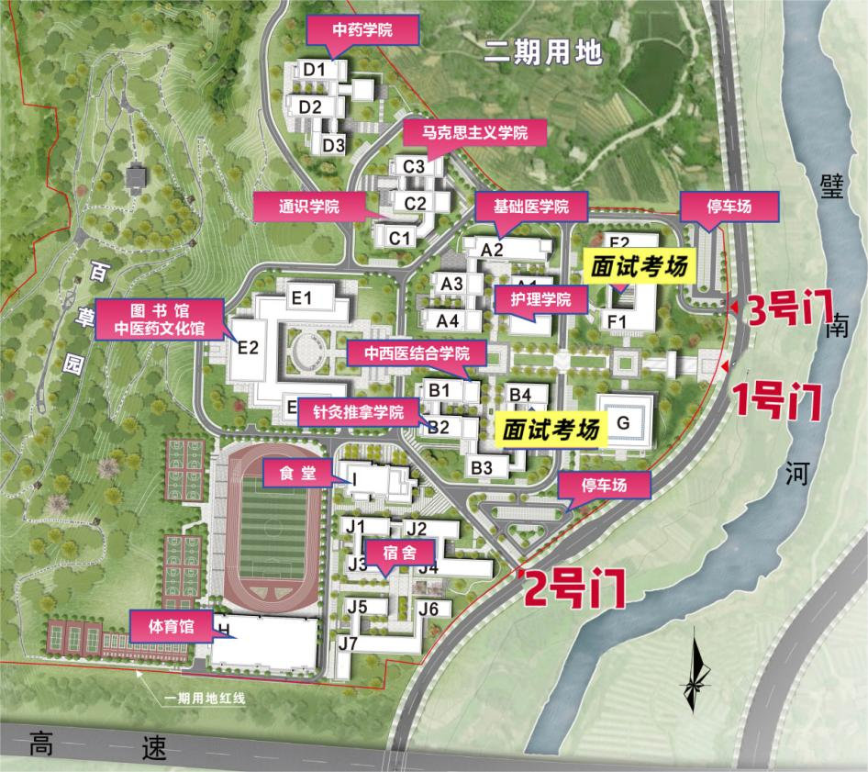

- 公交出行乘坐轻轨1号线至璧山站下车，鸡冠石路换乘101路公交到达重庆中医药学院公交站下车。
- 自驾前往导航搜索重庆中医药学院，当天车辆从2号门或3号门进入，可将车辆停放在2号、3号门停车场以及校区附近路侧停车位。

